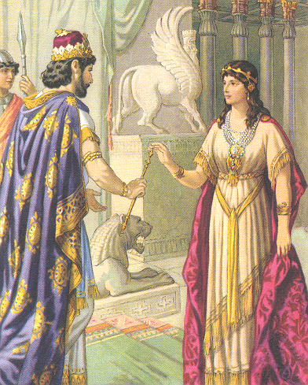
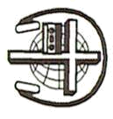
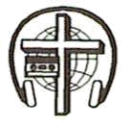
Беседы
90
А72К
А 72 К
Личное свидетельство
В. Фот
Сомнение и вера
Н. С. Антонюк
Встреча на море
Встреча на море
Личное свидетельство
Н. С. Антонюк
В. Фот
А 72 К

